广东茂名幼儿师范专科学校

音乐教育专业人才培养方案

（三年制）

学 院 音乐学院
专 业 音乐教育（三年制）
年 级 2026级
制 定 人 简悦 石潇栩 杜嘉敏
审 核 人 邓永业

2025年10月

2026级音乐教育专业人才培养方案

（三年制）

一、专业名称（代码）
音乐教育（专业代码：570108K）

二、入学要求
普通高级中学毕业、中等职业学校毕业或具备同等学力

三、基本修业年限
三年

四、职业面向

（一）职业面向

所属专业大类  及代码 | 所属专业类  及代码 | 对应行业 | 主要职业类别 | 主要岗位类别  （或技术领域）举例 | 职业资格（职业技术等级）证书举例
教育与体育大类 | 艺术教育 | 教育行业 | 幼儿、小学教师 | 培训机构教师  小学语言教师 | 国家教师资格证
文化艺术大类 | 公共文化服务与管理 | 文化宣传 | 艺术培训 | 宣传员，培训教师 | 国家教师资格证
不限 | 企事业单位 | 企事业单位 | 宣传、外联等 | 公司企业文化宣传策划 | 不限

（二） 职业岗位群和核心能力分析
岗位 | 岗位能力要求 | 岗位职责 | 导出课程 | 综合开设课程
小学、幼儿园音乐教师 | 1.具备独立备课，组织小学、幼儿园课堂教学，开展音乐活动课的能力；  2.具备钢琴即兴伴奏与歌曲弹唱的能力；  3.掌握一定声乐演唱、钢琴演奏及其它器乐演奏、舞蹈表演、合唱指挥的能力；  4.具备较强的开展音乐教育教学活动能力和有效地运用理论分析和解决问题的能力；具有一定的创新能力，专业化发展能力与教育科研能力。 | 1.负责小学、幼儿园音乐课程的授课任务；  2.负责组织小学、幼儿园的艺术活动；  3.负责小学、幼儿园的各活动是节目创编；  4.负责小学、幼儿园的美育教育教学开展。 | 《声乐》《钢琴》《舞蹈》  《基本乐理》  《和声》  《合唱指挥》  《小学音乐课程与教学论》 | 《声乐》  《钢琴》  《舞蹈》  《基本乐理》《合唱指挥》《小学音乐课程与教学论》
艺术培训中心教师 | 1.具备独立备课，组织幼儿、少年儿童进行音乐教学，开展音乐活动课的能力；  2.具备钢琴即兴伴奏与歌曲弹唱的能力；  3.掌握一定的声乐演唱，钢琴及其它器乐演奏、舞蹈表演、合唱指挥的能力；  4.具备较强的开展音乐教育教学活动能力和有效地运用理论分析和解决问题的能力；具有一定的创新能力，专业化发展能力与教育科研能力。 | 1.负责艺术培训机构少年儿童音乐课程的授课任务；  2.负责组织艺术培训机构的艺术活动；  3.负责艺术培训机构的各活动是节目创编； | 《声乐》《钢琴》《舞蹈》  《基本乐理》  《合唱指挥》 | 《声乐》  《钢琴》  《舞蹈》  《基本乐理》《合唱指挥》《小学音乐课程与教学论》

五、培养目标
音乐教育专业致力于培养富有创新精神、爱心和责任感，具备较宽厚扎实的文化科学知识、音乐教育理论知识、较成熟的音乐技能及综合艺术修养，适应社会发展和音乐教育发展需要，德、智、体、美、劳全面发展，具有现代教育观念和较强的教育教学工作能力，在小学、幼儿园音乐教育领域有突出特长的，能胜任各类艺术教育机构中音乐教育业务的应用性专门人才。

（一）素质
- 思想政治素质坚定拥护中国共产党领导和中国特色社会主义制度，掌握马列主义、毛泽东思想、邓小平理论、“三个代表”思想、习近平新时代中国特色社会主义思想的基本原理和精神实质；以习近平新时代中国特色社会主义思想为指导，践行社会主义核心价值观，具有坚定的理想信念、深厚的爱国情感和中华民族自豪感；
- 文化素质：具有较为扎实的音乐基础知识；
- 职业素质：具有良好的教师职业素养、履行职业道德规范，有强烈的工作责任感、良好的行为习惯和职业道德；
- 身心素质：有良好的个性心理品质，积极向上的生活态度，求实创新的科学精神，较高的艺术修养、审美情趣和自我发展能力。

（二）知识
- 掌握本专业培养目标所要求的基础理论知识、专业知识和技能；
- 具备独立备课，组织小学、幼儿园课堂教学，开展音乐活动课的能力；
- 具备钢琴即兴伴奏与歌曲弹唱的能力；
- 较全面地了解音乐的知识体系（如中外音乐史、音乐赏析、儿童音乐心理学等）；
- 掌握较为系统和全面的音乐技能水平；
- 掌握一定的声乐演唱，钢琴及其它器乐演奏、舞蹈表演、合唱指挥的能力。

（三）能力
- 具备从事音乐教育工作必备的教育技能，具备从事学校音乐教学活动，策划、组织学校文艺晚会，进行节目排练的基本能力；
- 掌握一定的音乐基本理论、视唱练耳能力和音乐赏析方法，具备社会音乐培训机构的教学能力；
- 具备较强的开展音乐教育教学活动能力，以及能有效地运用理论分析和解决问题的能力；具有一定的创新能力、专业化发展能力与教育科研能力；
- 具备文献检索，资料查询的基本方法，具有一定的科学研究的实际工作能力；
- 具备具备良好的普通话与计算机应用能力一般证书要求：取得国家标准化考试普通话二级乙等以上水平证书；
- 具有良好的生活、卫生习惯和体育锻炼习惯；
- 具有良好的个性心理品质，积极向上的生活态度，求实创新的科学精神，较高的艺术修养、审美情趣和自我发展能力。

七、毕业要求

（一）毕业要求
- 毕业总学分不得低于153学分，必修学分127学分，选修学分不低于25学分。
- 项目替代学分。比赛获奖、考证、参加项目开发等根据专业认定可以替换专业非核心岗位课程学分。替换学分不得超过10学分。
- 在校期间参与项目开发每周可替换非专业核心课1学分，但累计不得超过10学分；参与专业技能竞赛最多可替换非专业核心课5学分（省级一等奖、二等奖、三等奖分别可替换3学分、2学分、1学分；国家级一等奖、二等奖、三等奖分别可替换5学分、4学分、3学分）。
类别 |  | 可替换学分
技能竞赛类 | 教育行政主管部门组织的竞赛 | 市级三等奖、二等奖、一等奖、特等奖可分别替换0.5学分、1学分、2学分、3学分；省级优秀奖、三等奖、二等奖、一等奖、特等奖可分别替换2学分、3学分、4学分、5学分、6学分；国家级优秀奖、三等奖、二等奖、一等奖、特等奖可分别替换5学分、6学分、7学分、8学分、9学分。
技能竞赛类 | 其他行业协会或社会组织的竞赛 | 市级一等奖、特等奖可分别替换0.5学分、1学分；省级优秀奖、三等奖、二等奖、一等奖、特等奖可分别替换1学分、2学分、3学分、4学分、5学分；国家级优秀奖、三等奖、二等奖、一等奖、特等奖可分别替换4学分、5学分、6学分、7学分、8学分
技能竞赛类 | 校级竞赛 | 校级技能竞赛一等奖以上可替换0.5学分
项目开发类 | 自主实施的项目开发 | 提供合作企业证明文件、工商登记证明等有效证明文件由专业负责人认定可替换学分。
项目开发类 | 参与老师组织的项目开发 | 参与老师组织的项目开发，由专业负责人和项目主持老师认定可替换学分，原则上参加2周替换1学分。
职业资格证书类 | 人力资源和社会保障系统职业资格证书 | 取得中级工可替换1学分，高级工可替换2学分，技师级可替换6学分
职业资格证书类 | 驾照 | 取得驾驶证可替换2学分
发明专利 | 发明专利 | 取得发明专利可替换8学分
发明专利 | 实用新型专利 | 取得实用新型专利可替换6学分
发明专利 | 外观设计专利 | 取得外观设计专利可替换4学分

（二）考证要求
- 鼓励毕业之前获得：中国音乐学院乐器演奏类考级证书
- 职业类证书
职业资格证书：普通话测试水平二级乙等以上证书；小学教师资格证书
职业技能等级证书：………………

八、课程设置及学时安排

（一）课程设置
- 主要包括公共基础课程和专业课程。
公共基础课程一般包括思想政治理论课、军事课、大学英语、体育、心理健康、就业指导、创新创业、职业素质、劳动教育、传统文化教育等方面的课程或专题讲座（活动）。
专业课一般包括专业基础课程、专业核心课程、专业拓展课程，并涵盖有关实践性教学环节。专业课分为多个岗位方向（即专业主修分方向：钢琴、声乐、器乐），不同岗位核心课程不同。学生可以根据自己的兴趣与特长选择对应岗位。学生在第一学期末进行岗位的选择，从第二学期起开始按所选岗位进行上课。
专业基础课程举例：《乐理》、《视唱练耳》、《键盘和声》、《声乐基础》、《钢琴基础》、《舞蹈与形体》等；
专业核心课程举例：《乐理》、《视唱练耳》、《艺术概论》、《键盘和声》、《声乐基础》、《钢琴基础》、《舞蹈与形体》、《中国音乐史与名作赏析》、《西方音乐史与名作赏析》等；
专业拓展课举例：《合唱指挥》、《艺术实践》、《社团选修》等。
- 专业核心课程名称及主要教学内容
序号 | 专业核心课名称 | 主要教学内容
1 | 《乐理》 | 1.学习音乐的基本理论知识；  2.了解音乐知识中的结构体系和音乐知识在相关专业学习中的运用；  3.学习音乐理论中的节奏、音值、调式与和声等。
2 | 《视唱练耳》 | 1.掌握各音的音准与各音的组合连接等；  2.把握视唱中的节奏，提高识谱能力；  3.将视唱学习中的相关知识运用到音乐的各个实践之中。
3 | 《键盘和声》 | 1.学习作品分析中的结构形式与分析方法；  2.了解音乐作品的曲式结构，并对不同的作品教学分析；  3.在增强音乐理论知识学习的同时，加强音乐的理论研究。
4 | 《钢琴基础》 | 1.传授钢琴弹奏的基本知识和基本方法，从基本练习（音阶、琶音、和弦）、练习曲、复调、中外乐曲四个方面对学生进行有目的地教学；  2.在欣赏、分析、演奏等方面，注重对学生的音乐素质培养；  结合幼儿园、小学音乐教育的特点，选择优秀的钢琴作品进行教学，提升学生对该阶段音乐教材的掌握能力。
5 | 《声乐基础》 | 1.学习声乐的基本知识和科学的演唱方法；  2.熟悉不同风格的声乐作品，提升自身的艺术审美与表现能力；  3.熟悉幼儿园和小学阶段的歌唱作品，注重自弹自唱的能力培养；  4.学习声乐教学基本方法，可以有效地组织幼儿园或小学的音乐活动。
6 | 《舞蹈与形体》 | 1.舞蹈基本理论、基本技能的训练；  2.学习芭蕾舞、儿童舞、中国古典舞、中国民族民间舞等舞种的基本舞步、表演技巧和表演风格；  3.少儿舞蹈教学、创编的基本理论和方法；舞蹈赏析与排练。
7 | 《中国音乐史与名作赏析》 | 1.远古至明清分期；  2.礼乐思想与宫廷雅乐；  3.戏曲发展与代表作；  4.民族器乐与名家名曲。
8 | 《西方音乐史与名作赏析》 | 1.古希腊至20世纪分期；  2.复调与和声演进；  3.歌剧与交响乐确立；  4.流派风格与代表作。

- 实践性教学环节
主要包括顶岗实习、软件开发项目实训、社会实践、毕业项目综合实训、创新创业实践等。

（二）学时安排

本专业总学时为2537学时，其中实践性教学学时为1423学时，占总学时的56.9%。其中，顶岗实习为6个月，约420学时。
理论与实践教学分配及比例表
项目 |  |  | 学时 | 占总学时的百分比 | 学分 | 占总学时的百分比 | 备注
必修课 | 综合素质课 | 理论 | 302 | 11.90% | 42 | 28.77%
必修课 | 综合素质课 | 实践 | 433 | 17.07% | 42 | 28.77%
必修课 | 专业课 | 理论 | 425 | 16.75% | 49 | 33.56%
必修课 | 专业课 | 实践 | 418 | 16.48% | 49 | 33.56%
选修课 | 综合素质课 | 理论 | 193 | 7.61% | 17 | 11.64%
选修课 | 综合素质课 | 实践 | 88 | 3.47% | 17 | 11.64%
选修课 | 专业课 | 理论 | 194 | 7.65% | 38 | 26.03%
选修课 | 专业课 | 实践 | 484 | 19.08% | 38 | 26.03%
合计 |  |  | 2537 | 100% | 146 | 100.00%
理论实践教学比 |  | 理论教学 | 1114 | 43.91%
 |  | 实践教学 | 1423 | 56.09%
总计 |  |  | 2537 | 100.00%
 |  |  |  |  | 制表人：

九、教学基本条件

（一）教师队伍
- 专任教师
专任教师一览表
序 | 教师工作性质 | 姓名 | 专业技 | 最后 | 专业 | 学位 | 专业 | 是否
号 | 教师工作性质 | 姓名 | 术职务 | 学历 | 专业 | 学位 | 专业 | 双师型
1 | 专职 | 邓永业 | 副教授 | 研究生 | 教育管理 | 硕士 | 钢琴教学 | 是
2 | 专职 | 徐浩 | 教授 | 本科 | 音乐学 | 学士 | 学前教学 | 是
3 | 专职 | 姜明程 | 教授 | 研究生 | 音乐学 | 硕士 | 音乐理论教学 | 是
4 | 专职 | 贾俊萍 | 教授 | 研究生 | 音乐教育 | 硕士 | 钢琴教学 | 是
5 | 专职 | 肖文朴 | 教授 | 研究生 | 音乐学 | 硕士 | 民族、传统音乐研究 | 是
6 | 专职 | 陈家标 | 副教授 | 研究生 | 教育管理 | 硕士 | 器乐教学 | 是
7 | 专职 | 邓玉珊 | 副教授 | 本科 | 音乐教育 | 学士 | 音乐教学 | 是
8 | 专职 | 刘灵 | 副教授 | 本科 | 音乐教育 | 学士 | 声乐教学 | 是
9 | 专职 | 冯译允 | 助理研究员 | 研究生 | 音乐教育 | 博士 | 声乐教学 | 是
10 | 专职 | 周基蓉 | 讲师 | 本科 | 音乐教育 | 学士 | 声乐教学 | 是
11 | 专职 | 董超 | 讲师 | 研究生 | 音乐教育 | 博士 | 声乐教学 | 是
12 | 专职 | 桑秋慧 | 讲师 | 研究生 | 声乐表演 | 硕士 | 声乐教学 | 是
13 | 专职 | 彭梦梦 | 助教 | 研究生 | 音乐与舞蹈学 | 硕士 | 合唱指挥教学 | 是
14 | 专职 | 杨卡力 | 讲师 | 本科 | 音乐教育 | 学士 | 声乐教学 | 是
15 | 专职 | 邹庆全 | 讲师 | 研究生 | 音乐表演 | 硕士 | 声乐教学 | 是
16 | 专职 | 苏日梅 | 讲师 | 研究生 | 音乐教育 | 硕士 | 声乐教学 | 是
17 | 专职 | 王育 | 讲师 | 研究生 | 音乐学 | 硕士 | 音乐理论教学 | 是
18 | 专职 | 汤宪伟 | 助教 | 研究生 | 音乐学 | 硕士 | 音乐理论教学 | 是
19 | 专职 | 朱丽娟 | 讲师 | 研究生 | 舞蹈 | 硕士 | 舞蹈教学 | 是
20 | 专职 | 江慧怡 | 助教 | 研究生 | 舞蹈表演与教育 | 硕士 | 舞蹈教学 | 是
21 | 专职 | 邱韦菱 | 助教 | 本科 | 舞蹈学 | 学士 | 舞蹈教学 | 是
22 | 专职 | 林艳萍 | 助教 | 本科 | 舞蹈编导 | 学士 | 舞蹈教学 | 是
23 | 专职 | 何欢 | 讲师 | 研究生 | 音乐 | 硕士 | 钢琴教学 | 是
24 | 专职 | 简悦 | 讲师 | 研究生 | 音乐 | 硕士 | 音乐教育 | 是
25 | 专职 | 廖欣欣 | 讲师 | 研究生 | 音乐表演 | 硕士 | 钢琴教学 | 是
26 | 专职 | 李敏婷 | 讲师 | 研究生 | 音乐教育 | 硕士 | 钢琴教学 | 是
27 | 专职 | 林文婧 | 助教 | 研究生 | 音乐 | 硕士 | 钢琴教学 | 是
28 | 专职 | 石潇栩 | 助教 | 研究生 | 音乐 | 硕士 | 钢琴教学 | 是
29 | 专职 | 杜嘉敏 | 助教 | 研究生 | 音乐表演 | 硕士 | 器乐教育 | 是
30 | 专职 | 陈敬怡 | 助教 | 研究生 | 艺术学 | 硕士 | 器乐教学 | 是
31 | 专职 | 邓延彦 | 讲师 | 研究生 | 音乐教育 | 硕士 | 器乐教学 | 是
32 | 专职 | 韦泽宇 | 讲师 | 研究生 | 音乐 | 硕士 | 器乐教学 | 是
33 | 专职 | 杨志坚 | 助教 | 研究生 | 音乐表演 | 硕士 | 器乐教学 | 是
34 | 兼职 | 顾培钰 | 无 | 研究生 | 乐器艺术 | 硕士 | 钢琴教学 | 否
35 | 兼职 | 甘毅明 | 副研究馆员 | 本科 | 舞蹈编导 | 学士 | 舞蹈教学 | 否

总人数 | 职称结构 | 高级 |  | 中级 |  | 初级
总人数 | 职称结构 | 人数 | 比例 | 人数 | 比例 | 人数 | 比例
35 | 职称结构 | 8 | 22.86% | 14 | 40% | 11 | 31.43%
总人数 | 年龄结构 | 35岁以下 |  | 35-45岁 |  | 45岁以上
总人数 | 年龄结构 | 人数 | 比例 | 人数 | 比例 | 人数 | 比例
35 | 年龄结构 | 14 | 36.84% | 12 | 31.58% | 11 | 28.95%
总人数 | 学位结构 | 博士 |  | 硕士（含在读） |  | 学士
总人数 | 学位结构 | 人数 | 比例 | 人数 | 比例 | 人数 | 比例
35 | 学位结构 | 2 | 5.26% | 27 | 76.31% | 6 | 15.79%
总人数 | 双师素质 | 是 |  | 否
总人数 | 双师素质 | 人数 | 比例 | 人数 | 比例
35 | 双师素质 | 33 | 94.29% | 2 | 5.71%
总人数 | 行业企业经历 | 有 |  | 无
总人数 | 行业企业经历 | 人数 | 比例 | 人数 | 比例
35 | 行业企业经历 | 2 | 5.71% | 33 | 94.29%

- 兼职教师
音乐教育专业还聘请了企业经验丰富的兼职老师，负责本专业的部分实践教学。
兼职教师一览表
序号 | 姓名 | 工作单位 | 职称职务
1 | 甘毅明 | 茂名市文化馆 | 副研究馆员
2 | 薛永嘉 | 茂名市梅舞嘉音艺术中心 | 副教授
3 | 徐金阳 | 岭南师范学院 | 副教授
4

（二）教学设施
本专业有校内实训基地两个，可以提供所有上机实训。校外实训基地8个，可以提供学生校外真实项目实训。
校内实训基地一览表
序号 | 实训室名称 | 位置 | 教学科目 | 实验设备 | 教学项目
1 | 非遗创排实践基地（一） | 行知（1）一层 | 《舞蹈》 | 音响设备、舞蹈设施及道具 | 舞蹈教学、节目排练
2 | 舞蹈实训室（二） | 行知（1）一层 | 《舞蹈》 | 音响设备、舞蹈设施及道具 | 舞蹈教学、节目排练
3 | 交响乐团排练室（三） | 行知（1）一层 | 《社团选修》 | 音响设备、交响乐团设施及乐器 | 交响乐教学、节目排练
4 | 粤剧实训室（四） | 行知（4）一层 | 《舞蹈》 | 音响设备、舞蹈设施及道具 | 舞蹈教学、节目排练
5 | 乐理教学（1） | 行知（3）201-202室 | 《乐理》 | 多媒体、电子五线谱板、钢琴 | 理论教学
6 | 乐理教学（2） | 行知（3）203-204室 | 《乐理》 | 多媒体、电子五线谱板、钢琴 | 理论教学
7 | 合唱实训室 | 行知（3）301-302室 | 《合唱与指挥》 | 合唱台 | 合唱教学、节目排练
8 | 跳花棚展示馆 | 行知（3）401室 | 《中华优秀传统文化》 | 各非遗道具及实物 | 传统文化教学与展览
9 | 粤西非遗展示管 | 行知（3）404室 | 《中华优秀传统文化》 | 各非遗道具及实物 | 传统文化教学与展览
10 | 录音棚 | 行知（3）405室 | 多媒体制作 | 录音平台及实体录音设备 | 音乐制作
11 | 民乐实训室 | 行知（3）501-502室 | 《器乐基础》 | 各民乐乐器 | 民乐教学、节目排练
12 | 古筝实训室 | 行知（3）503-504室 | 《器乐基础》 | 古筝乐器 | 管乐教学、节目排练
13 | 流行乐团实训室 | 行知（3）505室 | 《社团选修》 | 音响设备及吉他等乐器 | 声乐教学、节目排练
14 | 教学仿真室 | 行知（4）303室 | 《小学音乐课程与教学论》 | 多媒体平台、彩色小方凳40张及打击乐器 | 模拟课堂教学
15 | 声乐实训（1）室 | 行知（4）302-304室 | 《声乐》 | 钢琴、阶梯、屏幕、镜子 | 声乐教学
16 | 声乐实训（2）室 | 行知（4）306-308室 | 《声乐》 | 钢琴、阶梯、屏幕、镜子 | 声乐教学
17 | 数码钢琴室（3） | 行知（4）305-307室 | 《钢琴》 | 多媒体、电子五线谱板、钢琴 | 钢琴、键盘和声教学
18 | 数码钢琴室（4） | 行知（4）309-311室 | 《钢琴》 | 多媒体、电子五线谱板、钢琴 | 钢琴、键盘和声教学
19 | 数码钢琴室（5） | 行知楼中厅408-409 | 《钢琴》 | 多媒体、电子五线谱板、钢琴 | 钢琴
20 | 数码钢琴室（6） | 行知楼中厅408-409 | 《钢琴》 | 多媒体、电子五线谱板、钢琴 | 钢琴

校外实训基地一览表
序号 | 名称/合作企业 | 主要实训内容
1 | 茂名市愉园小学 | 教育实习、器乐普及、民乐训练
2 | 茂名市东湾学校 | 教育实习、器乐普及、合唱训练
3 | 中鹏教育集团 | 教育实习、艺术实践
4 | 茂名市祥和中学 | 教育实习、管乐合奏训练
5 | 茂名市桥北小学 | 教育实习、仪仗队训练
6 | 高州师范附属第一小学 | 教育实习、器乐普及、民乐训练
7 | 九恒星艺术教育联盟 | 教育实习、艺术实践
8 | 高州市文明路小学 | 教育实习、器乐普及

（三）教学资源
教学资源主要包括能满足学生专业学习、教师专业教学研究和教学实施的教材、图书文献及数字资源等。
- 教材选用有关基本要求：要有教材选用制度，优先从国家和省两级规划教材目录中选用教材，鼓励与行业企业合作开发特色鲜明的专业课校本教材。
- 图书配备有关基本要求：要有足够数量的，能满足教师学习、教师专业教学研究和教学实施的图书库。
- 数字资源配备有关基本要求：逐步建成课程资源库、精品课资源库、专业特色专题库、专业试卷库、专业图片库、专业视频动画库、专业合作企业库、真实项目资源库等数字资源。

十、质量保障
人才培养方案的实施过程中，加强教学运行过程及质量监控，完善各项管理制度，定期召开学生座谈会，建立教学质量信箱及网络测评制度等，及时掌握和监控教学运行过程。
一是人才培养目标系统，主要监控专业人才培养目标定位、人才培养方案等；二是人才培养过程系统，主要监控教学大纲的制订（修订）和实施、师资的配备、课堂教学质量、教学内容和手段的改革、考核内容和方式的改革等；三是人才培养质量系统，主要监控课程合格率、优秀率、各项竞赛获奖率、创新能力等。

（一）组织落实，加强领导
建立教学执行组织与监督评估组织双线运行的组织框架，如下图：
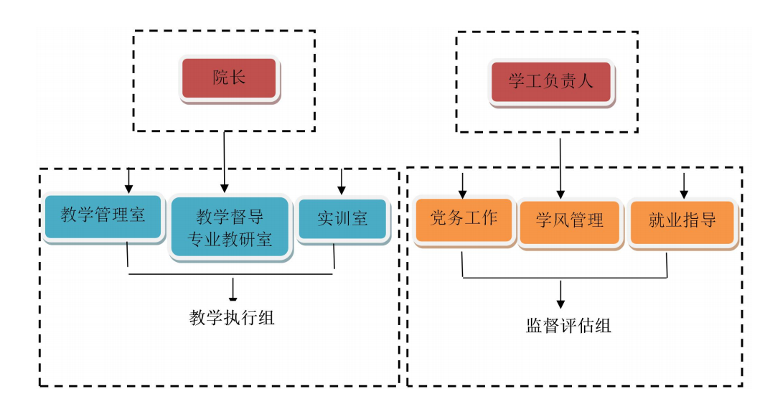

（二）确立教学过程监控体系
按照教学进程安排，工作分开学初、学期中和学期末三个阶段进行：
- 开学初教学检查（第1-3周）
（1）检查开学准备工作
（2）检查学生报到注册情况以及落实专业复查工作
（3）检查学生到课和上课情况
（4）检查教师到课和上课情况（教学巡视、听课）
（5）检查教室和设备运转情况
（6）检查教学文件及质量（教学周历、教案和课件）
（7）检查全程教育实践各阶段活动的准备情况
- 期中教学检查（第8-11周）
（1）检查教学工作基本状态（教师上课、学生出勤、课堂秩序等）
（2）辅导、答疑和作业批改情况
（3）组织听课、召开教师评教、评学座谈会
（4）进行期中学生评教调查问卷
（5）期中教学检查工作总结
（6）学生课外学习情况检查
（7）巡视各教学实践基地检查教育实习工作（听课、听实习汇报）
（8）毕业班实习工作总结与成绩评定，评选优秀实习生
（9）巡视或了解全程教育实践各阶段活动的开展
- 期末教学检查（第16-20周）
（1）检查期末教学秩序
（2）期末试卷出题把关（相关人员填写试卷质量分析表、审核表等）
（3）检查期末考试情况
（4）组织阅卷、登分工作（相关人员填写阅卷质量分析表、成绩册等）
（5）检查期末文件归档
（6）对试卷后期质量进行检查与总结
（7）检查期末实践环节

（三）加强教学质量管理和监控
加强课堂教学质量，需要制定专业教学督导工作实施细则等文件。细则需要规定教学督导室成员的构成，教学督导员应具备的条件、主要职责、评课标准、评课流程以及考核计筹等。
首先制定、完善了各实践环节的课程标准、指导书、评价标准等教学资料；二是制定和完善实践教学管理文件，加强校内实训、校内外实习管理，同时规范校外实习基地的运行；最后是依托教学督导室、学生信息站、实践实习检查小组等机构，对实践教学过程和教学效果实施质量监督，对信息进行收集分析并有效利用，及时纠偏，不断提高实践环节教学质量。
加强教学质量的"三全"管理，即全面性管理，全员性管理，全程性管理。让全体师生都参与到教学质量管理中，加强对教学工作过程环节性的管理，明确各个环节的质量标准，使教师在备课质量、上课、作业、辅导质量等方面得到有效控制；使学生在预习、听课、复习质量等方面得到监控。
坚持教学质量的检查的“四结合”，即集中检查与日常检查相结合；普遍检查和随机抽查相结合；检查与指导相结合；教师自检与互查相结合。
改革教学质量的评价。实现教学质量的评价的“三结合”，即过程性评价和终结评价相结合；定量评价与定性评价相结合；与教师学期评价相结合。对教学质量进行多层面分析。
本专业尝试“学分替换”制改革。所谓“学分替换”制，是指学生可以通过参与实际项目开发、相关竞赛等方式来替换非核心课程的学分。学生可以通过参加考证、项目开发、职业技能大赛、发明创造等来获取并替换课程学分，从而可以申请免修相关的课程。“学分替换”的实施需要预先申请，需根据比赛及项目的内容而确定可替换哪门课程，在经过专业考核通过之后，方可免修并替换相关课程学分。总替换学分不超过20学分。
类别 |  | 可替换学分
技能竞赛类 | 教育行政主管部门组织的竞赛 | 市级三等奖、二等奖、一等奖、特等奖可分别替换0.5学分、1学分、2学分、3学分；省级优秀奖、三等奖、二等奖、一等奖、特等奖可分别替换2学分、3学分、4学分、5学分、6学分；国家级优秀奖、三等奖、二等奖、一等奖、特等奖可分别替换5学分、6学分、7学分、8学分、9学分。
技能竞赛类 | 其他行业协会或社会组织的竞赛 | 市级一等奖、特等奖可分别替换0.5学分、1学分；省级优秀奖、三等奖、二等奖、一等奖、特等奖可分别替换1学分、2学分、3学分、4学分、5学分；国家级优秀奖、三等奖、二等奖、一等奖、特等奖可分别替换4学分、5学分、6学分、7学分、8学分
技能竞赛类 | 校级竞赛 | 校级技能竞赛一等奖以上可替换0.5学分
项目开发类 | 自主实施的项目开发 | 提供合作企业证明文件、工商登记证明等有效证明文件由专业负责人认定可替换学分,每学期累计不得超过8学分。
项目开发类 | 参与老师组织的项目开发 | 参与老师组织的项目开发，由专业负责人和项目主持老师认定可替换学分，原则上参加2周替换1学分。
职业资格证书类 | 人力资源和社会保障系统职业资格证书 | 取得中级工可替换1学分，高级工可替换2学分，技师级可替换6学分
发明专利类 | 发明专利 | 取得发明专利可替换8学分
发明专利类 | 实用新型专利 | 取得实用新型专利可替换6学分
发明专利类 | 外观设计专利 | 取得外观设计专利可替换4学分

学校和学院建立健全教学管理机制，加强日常教学组织运行与管理，定期开展课程建设水平和教学质量诊断与改进，建立健全巡课、听课、评教、评学等制度，建立与企业联动的实践教学环节督导制度，严明教学纪律和课堂纪律，强化教学组织功能，定期开展公开课、示范课等教研活动。
建立毕业生跟踪反馈机制及社会评价机制，并对生源情况、在校生学业水平、毕业生就业情况等进行分析，定期评价人才培养质量和培养目标达成情况。
专业教研组织利用评价分析结果有效改进专业教学，加强专业建设，持续提高人才培养质量。
校企合作模式，企业工程师讲授专业选修课，保证课程知识点与企业一线需求紧密相连，通过多种教学评价机制，保证课程教学质量。

十一、教学进程安排
1.理论与实践教学分配及比例表（见附件1－1）
2.综合素质课教学进程表（见附件1－2）
3.专业课教学进程表（见附件1－3）
4.实践课教学进程表（见附件1－4）

附件1-1 理论与实践教学分配及比例表
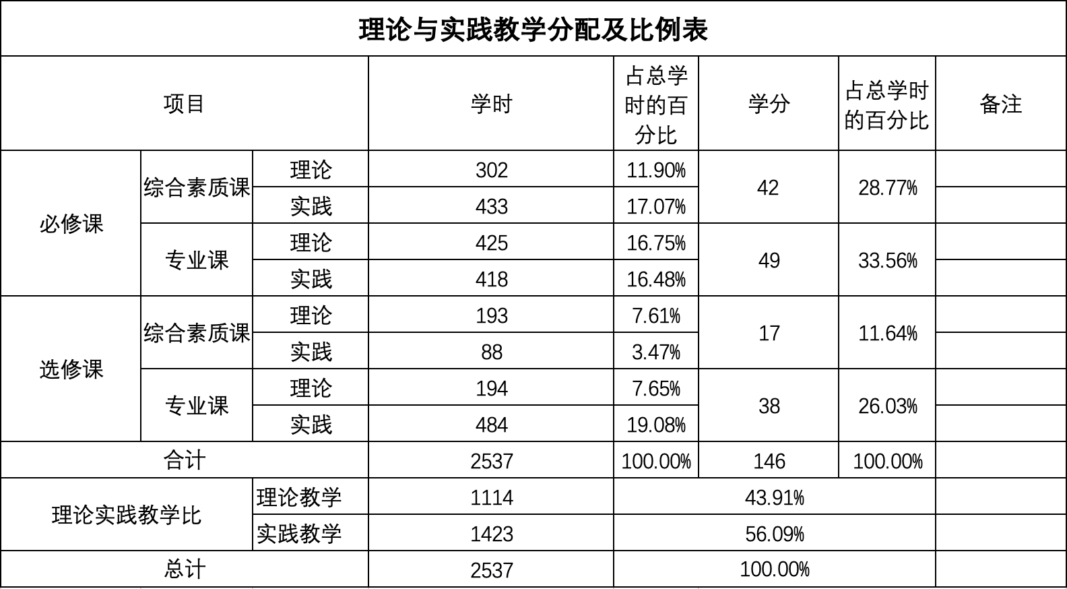

附件1-2 综合素质课教学进程表

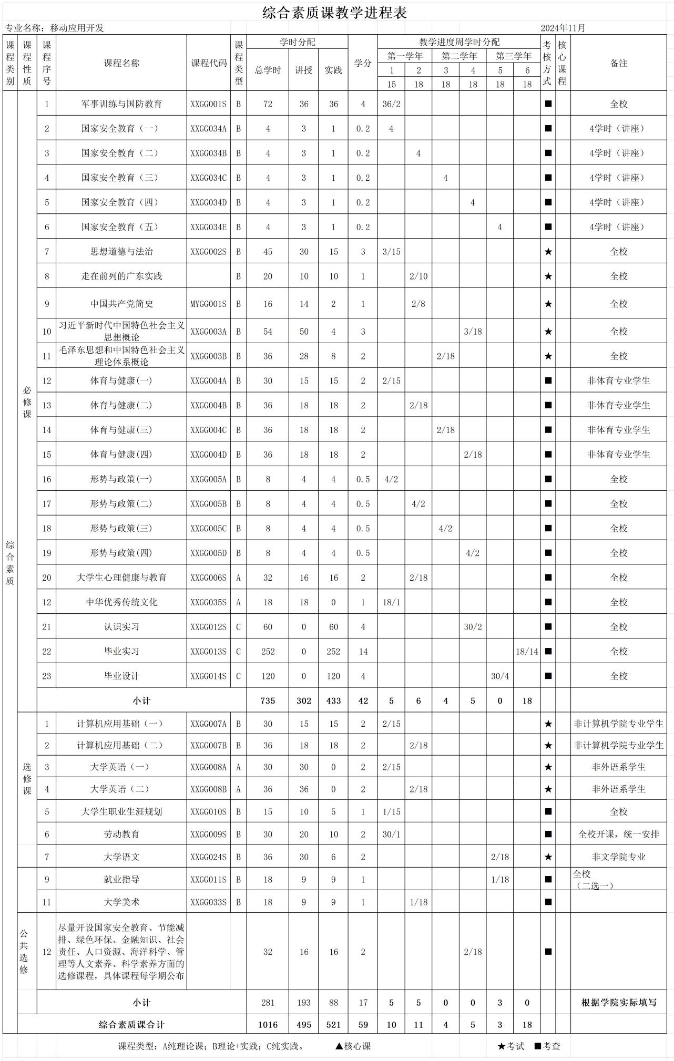

附件1-3 专业课教学进程表
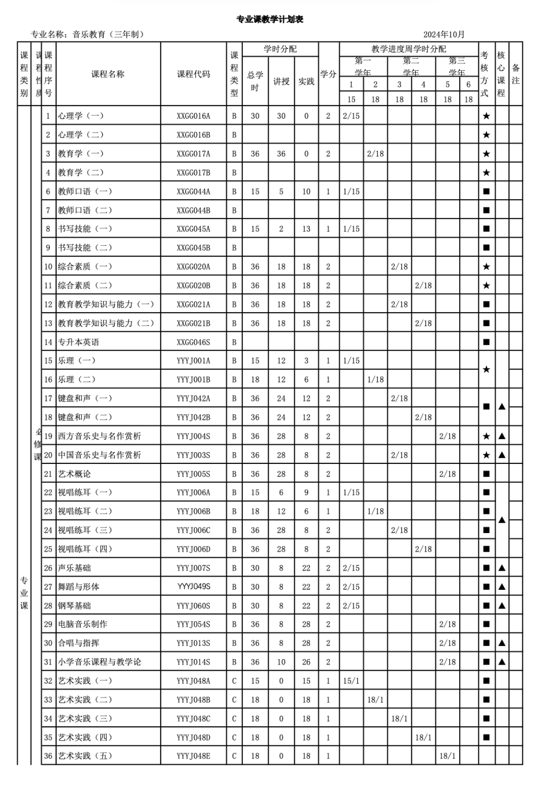
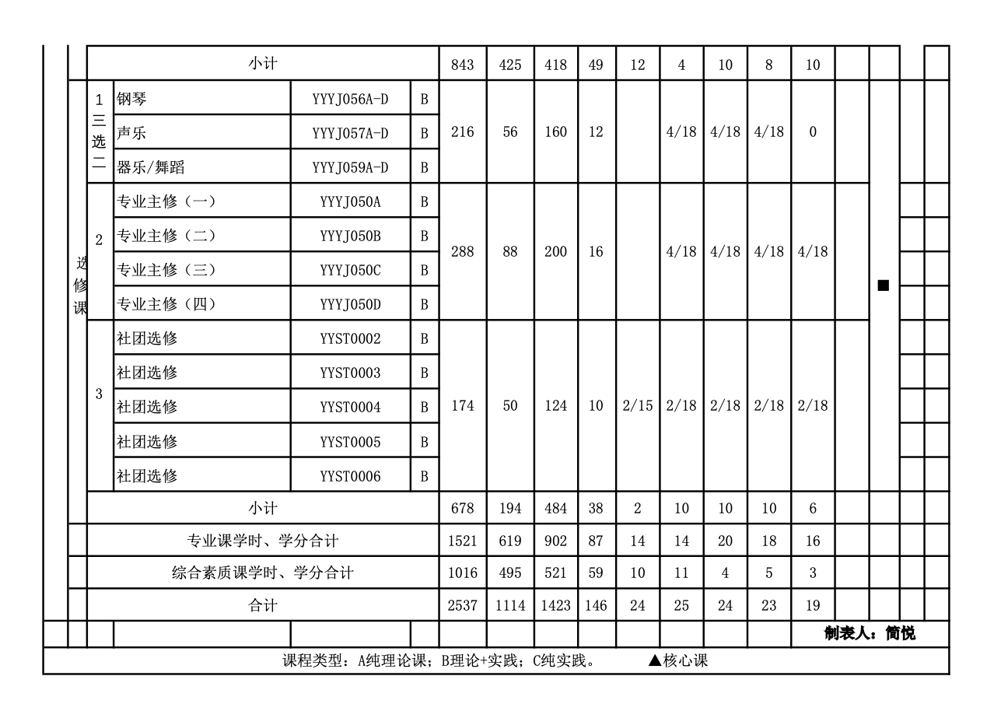

附件1-4 实践课教学进程表
